Ondergetekende meldt zijn of haar dochter/zoon aan als jeugdlid van Schuttersgenootschap ”Orde Eendracht Vreugde” van Millingen aan de Rijn.

Met ingang van: d.d.: __________________________

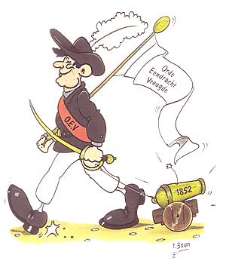
Voorletters: ______________________________

Voornaam voluit: ______________________________

Familienaam: ______________________________

Adres: ______________________________

Postcode: ______________________________

Woonplaats: ______________________________

Telefoonnummer: ______________________________

Geboortedatum: ______________________________

E - mailadres: NL_______________________

________________________________________________________________________

Ondergetekende verleent hierbij tot wederopzegging machtiging aan Schuttersgenootschap O.E.V. tot het afschrijven van de jaarlijkse contributie van:

Iban-Bankrekening NL ___ __________ 0 ______________________

Met een, door de ledenvergadering goedgekeurde, aanpassing wordt akkoord gegaan.

Millingen aan de Rijn, datum: _____________

Handtekening: ______________________________________________

Formulier inleveren O.E.V. gebouw Heerbaan 190 6566 EW Millingen aan de Rijn
Marja van Ophuizen ( Ledenadm.) Lindestraat 5 6566 WV Millingen aan de Rijn

